

Brucelosis Informe Especial 2015 a 2021

Es una de las zoonosis, de mayor difusión en el mundo en seres humanos y animales domésticados. La enfermedad se adquiere por contacto directo o por vía cutánea o por aerosoles procedente de sangre, placenta, fetos o secreciones uterinas o por el consumo de alimentos de origen animal infectado, crudo o mal cocidos (leche, productos cárnicos y embutidos)
Por afectar la salud Pública y la economía ganadera generando pérdidas económicas importantes, la brucelosis tiene una gran repercusión mundial.
Enfermedad bacteriana generalizada, cuya forma aguda pueden ser de comienzo brusco o
insidioso) caracterizado por fiebre continua, intermitente o irregular, de duración variable;
acompañada de: cefalea, debilidad, sudoración profusa, escalofríos, artralgias depresión, pérdida de peso y malestar general. La enfermedad puede durar días, meses o, en ocasiones hasta un año o más sino se la trata adecuadamente.
La forma crónica puede presentarse por recaídas sucesivas a partir de una forma aguda o
asociarse a manifestaciones focales. También se ha descrito un síndrome de fatiga crónica
A veces surgen infecciones supurativas de órganos, incluidos el hígado y el bazo. La
manifestación osteoarticular más frecuente es la sacroileítis.

Transmisión:
Las vías de transmisión al humano pueden resumirse en:
• Contacto: de piel o mucosas con tejidos de animales infectados o sus productos como ganglios, sangre, orina, semen, secreciones vaginales, fetos abortados y en especial placentas.
Este mecanismo es el más frecuente en el medio rural y puede llegar a ser el responsable del 60% -70% de todos los casos registrados. Afecta a trabajadores rurales, veterinarios, matarifes y ganaderos, aunque también puede afectar a trabajadores de laboratorio o de servicios de salud.
• Ingestión: de alimentos no pasteurizados de origen animal, como leche y sus derivados (quesos, crema, manteca, helados) y en menor medida carnes poco cocidas (la carga bacteriana en el tejido muscular animal es baja).
• Inhalación: de polvo en los lugares contaminados donde hay animales infectados, como establos, mataderos, salas de recepción de leche, camiones jaula para transporte de ganado, etc.
• Inoculación: de material infectado-contaminado por Brucella spp. Este tipo de transmisión afecta fundamentalmente a veterinarios, matarifes y personal de laboratorio.
. Los reservorios de la infección humana lo constituyen especies domésticas de ganado vacuno, porcino, caprino y ovino.
Situación de Mendoza
Casos notificados: sospechosos y confirmados.

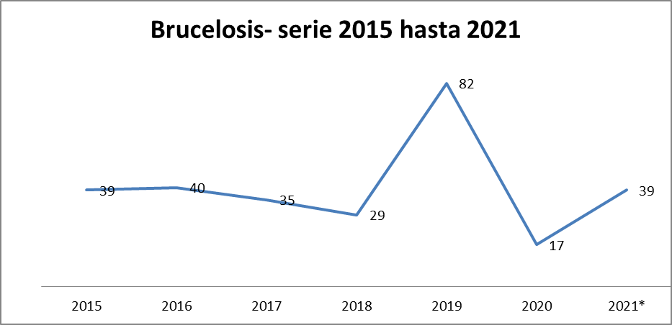Fuente: SISA Sección de vigilancia- Desarrollo Departamento de Epidemiología.

En una serie de los años 2015 y hasta la semana Epidemiológica N° 45 del 2021 se han notificado 281 casos de brucelosis. El mayor número corresponde al año 2019 y un descenso en el año 2020.
Probablemente esta disminución en la notificación, este siendo modificado por la pandemia de SARS-COV-2.
Pero probablemente también por la falta de inmunización desde el , PROGRAMA DE VACUNACIÓN CAPRINA.

Casos notificados: sospechosos y confirmados.

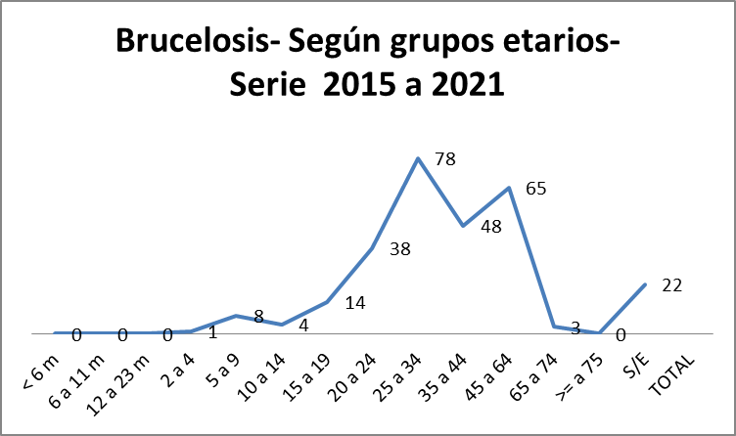
Fuente: SISA - Sección de vigilancia. Desarrollo: Departamento de Epidemiología.

De acuerdo a los grupos etarios más afectados, el mayor número, entre los 14 y hasta los 74 años. Hasta semana epidemiológica N° 45 del años 2021.

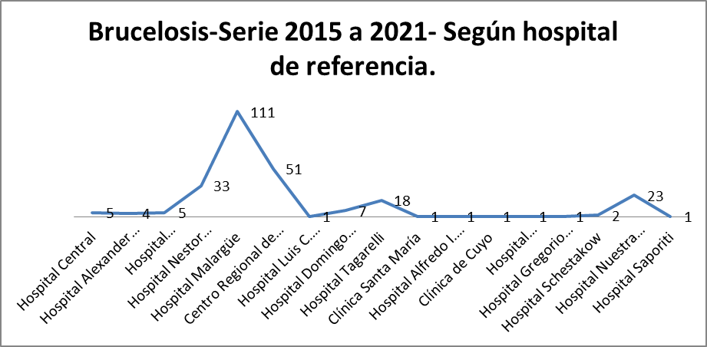
Fuente: SISA Sección de vigilancia. Realización Departamento de Epidemiología

Con respecto al hospital que notifica el evento, el hospital del Sur (Hospital de Malargüe) Notifica 111 de 281 casos. 39,5%. Lo cual se ratifica con la tasa de incidencia de esta enfermedad en el Departamento de Malargüe, del 18,4 x cada 10.000 hab.

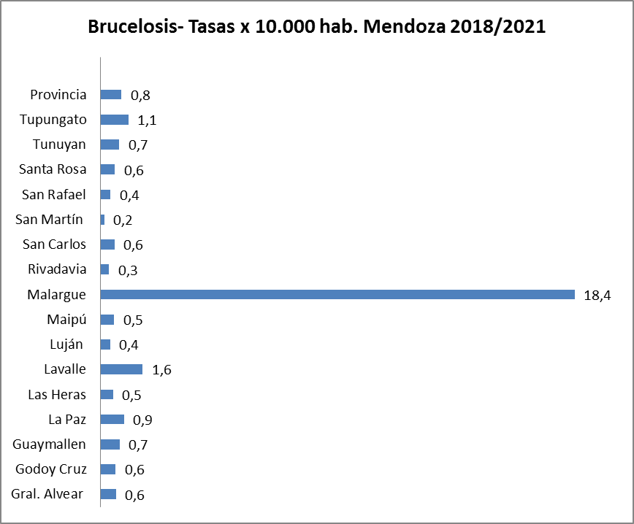
Fuente: SISA Sección de vigilancia. Realización Departamento de Epidemiología

Las tasa de incidencia cada 10.000 habitantes corresponden aquellos Departamentos cuya producción caprina es elevada: Malargüe (18,4) y Lavalle (1,6) con una media provincial del 0,8 x 10.000 hab.

Medidas de prevención

. El control de la enfermedad se centraliza en la prevención de la infección humana mediante el control de la brucelosis animal (vacunación, pasteurización de lácteos).
• Educar a la población para que no consuma leche no tratada ni productos elaborados con leche sin pasteurizar.
• Educar a los granjeros y trabajadores de mataderos, empacadoras y carnicerías
respecto a la naturaleza de la enfermedad y al riesgo de manipular carnes, productos
de animales potencialmente infectados, y al funcionamiento apropiado de los
mataderos para aminorar la exposición o el contacto.
• Pasteurizar la leche y los productos lácteos provenientes de vacas, ovejas y cabras. Es eficaz hervir la leche cuando no es posible pasteurizarlo.
• Cuidado en el manejo y eliminación de la placenta, secreciones y fetos de los animales que hayan abortado. Desinfección de las zonas contaminadas.

Departamento de Epidemiología
Diciembre 2021.

